Input bewonersbijeenkomst 28-11-2023, Hilton Hotel

Groep 1
- Geen/niet te veel bankjes
- Eenrichtingsverkeer omdraaien is geen probleem
- Veel voetgangers, fietsers, auto’s, vrachtwagens op straat
- Scheiding langzaamverkeer en snelverkeer verkeersveiliger
- Te smal als doorgaand verkeer
- Minderen verkeer, alleen bestemmingsverkeer
- Vrachtwagen inrit
- Niet als doorgaande weg gebruiken
- Geparkeerde bestelbussen voor uitgang garageboxen
- Vergunningen afgewezen voor parkeren
- Zicht vanaf Engelenkampstraat richting De Wieër rommelig, laad-losgebied
- Zorgen dat vrachtwagens op vaste plekken laden en lossen
- Winkeliers aan de voor- en achterkant laden en lossen
- DHL vaste plekken
- Groene inrichting en rekening houden met inritten garageboxen
- Kerstverlichting in De Wieër
- Bestaande lantaarnpalen in de bomen. Licht wordt belemmerd
- Muruals op de garageboxen bespreken met de eigenaren
- Onder de straat water opvangen en lokaal gebruiken
- Scheef zakken van de woningen op de Brandstraat (8+10)
- Voorbeeld: Citykross boomkrans ondergrondse waterbuffer
- Groene scheiding inrit parkeergarage + De Wieër
- Kunst in openbare ruimte bij kapelletje

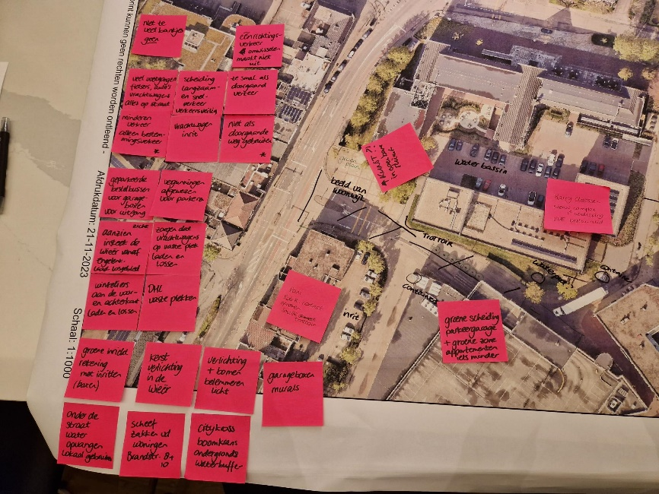

Groep 2
- Mogelijkheid tot laden en lossen t.b.v. bevoorrading winkels
- Parkeergarage ABC complex, ingang veiligheid en duurzame verlichting
- Laag hekwerk op ABC parkeergarage
- Glasbak Sjiefbaan verplaatsen naar Walstraat/Helstraat
- Parking, parkeervergunning houders voldoende boa’s
- Doorgaande weg project Wilhelminastraat-Engelenkampstraat stil asfalt
- Luchtkokers uitzicht + licht, eventueel dezelfde platen als het Hilton boven de kerker
- Lampen van auto’s schijnen naar binnen vanaf parkeerdek. Eventueel afschermen met platen (De Wieër 64)
- Camera tijden weekend
- Handhaving parkeren
- Rijrichting éénrichting, verkeerssituatie, bord niet zichtbaar, hierdoor ontstaat ‘hufter’gedrag
- Kruidvat houdt zich niet aan de maximale lengte (10m) voor vrachtwagens

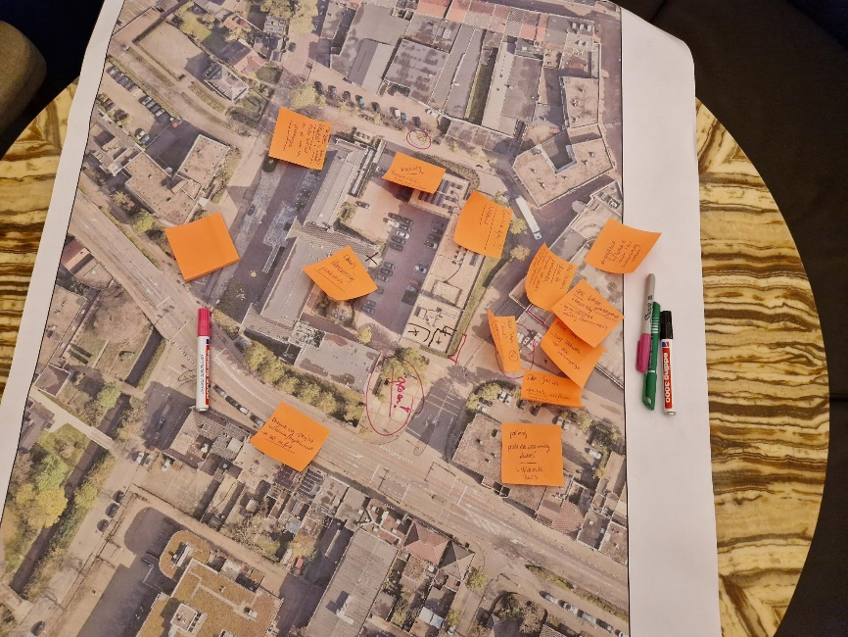

Groep 3
- Muur kapot naast garages
- Toegankelijkheid
- Doodlopende weg? naast appartementencomplex De Wieër/Engelenkampstraat
- Geluid verkeer! Engelenkampstraat
- Oversteekbaarheid Engelenkampstraat
- Fietsparkeren?
- Hard rijden Engelenkampstraat, VRI werkt niet. Zou remmend moeten werken
- Vergroenen, meer aandacht voor zwervers
- Rechtsaf richting Sjiefbaan onduidelijk. Wat mag wel/niet
- Aandachtspunt verkeer Sjiefbaan
- Vergroenen gevel ABC-complex
- Glascontainer
- Verkeerschaos alle kanten op naast ABC-complex
- Serviceplek bewoners caravan, camper Sjiefbaan
- Toegankelijkheid bij werkzaamheden Parklaan
- Tijd oversteek Rijksweg
- Veel illegaal kort parkeren Parklaan noord
- Veel lopen op de weg De Wieër door boomopdruk tegels
- Parkeren grote voertuigen naast ABC-complex
- Drie van Beurskens?
- Veiligheid drugshandel naast ABC-complex
- Putten te hoog bocht De Wieër
- Weinig licht in De Wieër

